學校 |  | 科別 |  | 班級
課程 | 特殊需求-學習策略 | 主題 | 知識收納大師-歸納筆記 | 姓名
歸納筆記—文本組織架構圖
- 文本組織架構教學說明及範例
類型：問題與解決方案
說明 | 各個段落的主要概念句所陳述的內容，可能與講述兩難或受關注的議題及其現有或企圖的解決行動有關，問題與解決方案的組織架構和因果關係的組織架構很容易混淆，差別在於所講述的事件，主要是在事情發生的原因及其造成的結果，還是進一步針對問題提出解決方案，常可見於的公民議題的文本中，則可嘗試採用問題與解決方案的組織架構圖來整理。
圖型舉例 | 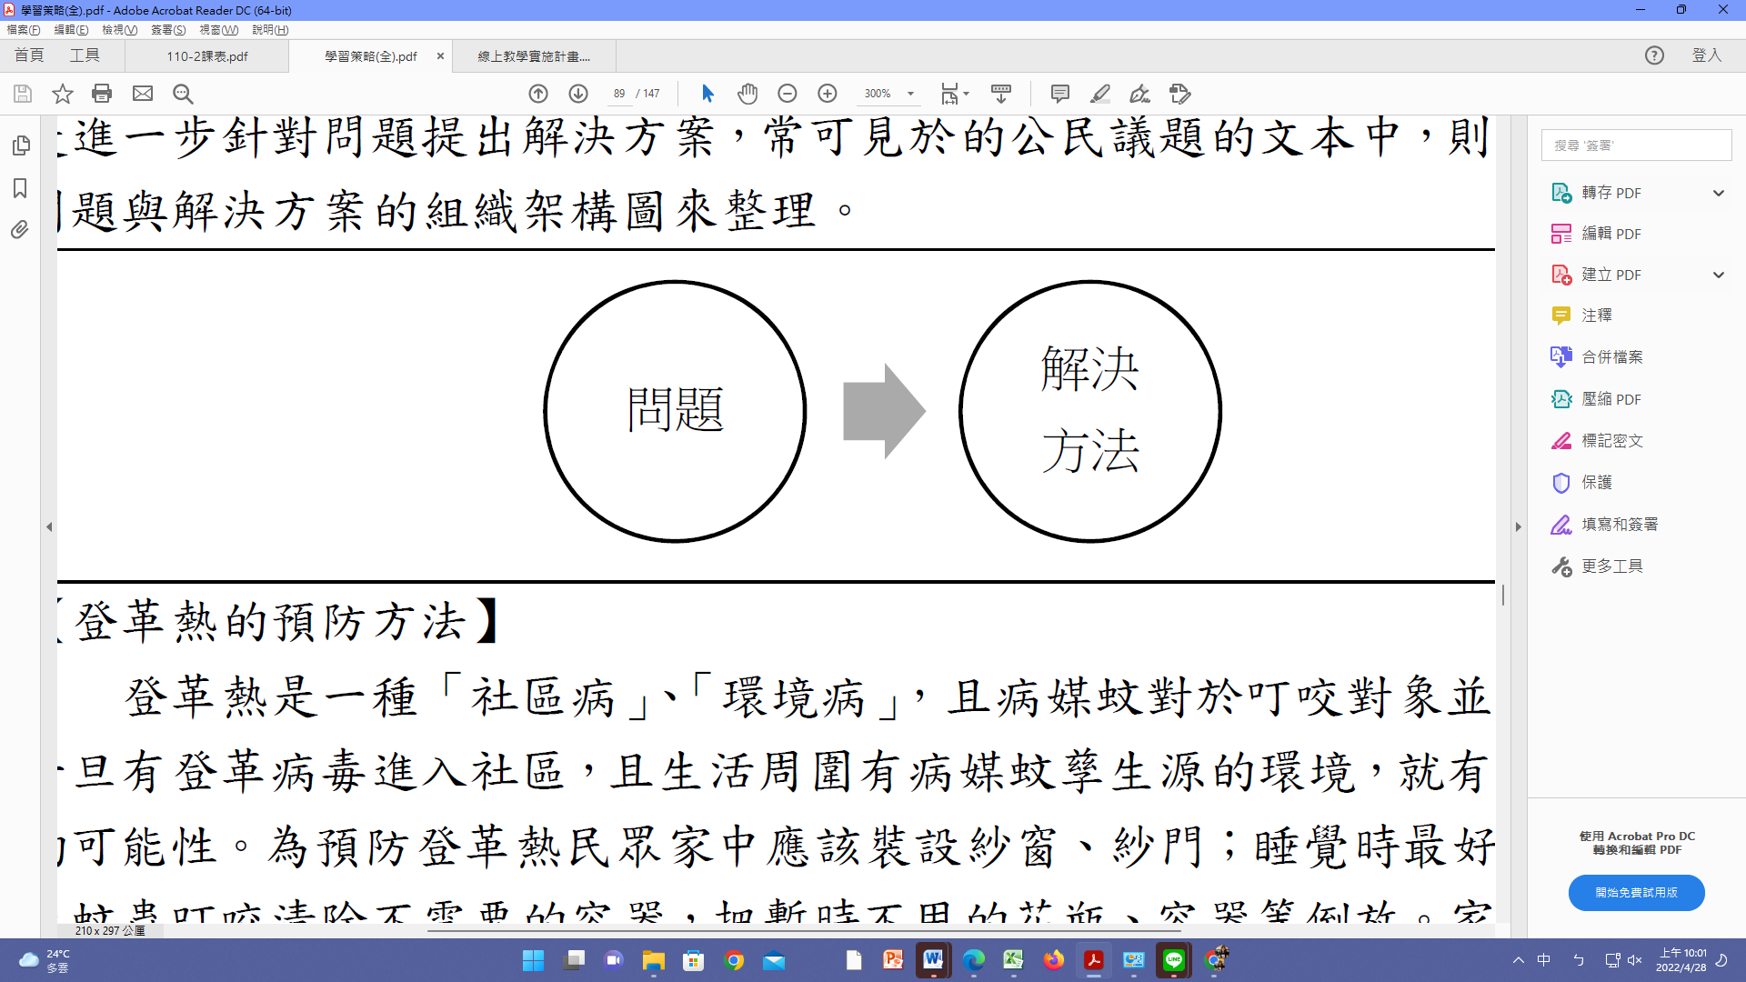
範例文章 | 【登革熱的預防方法】  登革熱是一種「社區病」、「環境病」，且病媒蚊對於叮咬對象並無選擇性， 一旦有登革病毒進入社區，且生活周圍有病媒蚊孳生源的環境，就有登革熱流行的可能性。為預防登革熱民眾家中應該裝設紗窗、紗門；睡覺時最好掛蚊帳，避免蚊蟲叮咬清除不需要的容器，把暫時不用的花瓶、容器等倒放。家中的陰暗處或是地下室應定期巡檢，可使用捕蚊燈。家中的花瓶和盛水的容器必須每週清洗一次，清洗時要記得刷洗內壁。放在戶外的廢棄輪胎、積水容器等物品馬上清除， 沒辦法處理的請清潔隊運走。平日至市場或公園等戶外環境，宜著淡色長袖衣物，並在皮膚裸露處塗抹衛生福利部核可的防蚊藥劑。  民眾平時應做好病媒蚊孳生源的清除工作。澈底落實「巡、倒、清、刷」。  「巡」─經常巡檢，檢查居家室內外可能積水的容器。「倒」─倒掉積水，不要的器物予以丟棄。「清」─減少容器，使用的器具也都應該澈底清潔。「刷」─去除蟲卵，收拾或倒置勿再積水養蚊。此外，民眾平時也應提高警覺，了解登革熱的症狀，除了發病時可及早就醫、早期診斷且適當治療，亦應同時避免再被病媒蚊叮咬，以減少登革病毒再傳播的可能。感染登革熱民眾，應於發病後 5 日內預防被病媒蚊叮咬，病房應加裝紗窗、紗門，病人可睡在蚊帳內。防疫單位應進行孳生源清除工作，並依相關資料綜合研判後，評估是否有必要實施成蟲化學防治措施。登革熱患者周遭可能已有具傳染力病媒蚊存在，所以應調查患者發病前 2 週以及發病後 1 週的旅遊史（或活動地點），確認是否具有疑似病例。
文本架構圖 | 